部编版《道德与法治》二年级上册第四单元第四课

《家乡新变化》

常州经开区山水实验小学 茅雨

**教材分析：**

《家乡新变化》是统编教材小学《道德与法治》二年级上册第四单元《我们生活的地方》中的第四课。本单元是通过引导学生感受家乡的山水风景、家乡的物产与人们的生活，旨在促进学生对家乡生活的悦纳和责任。《家乡新变化》这课书的教学我将从门前新事多、家乡特色代代传和我的家乡会更好这三个方面来展开，旨在引导学生在历时性视角下，感受家乡的变化，同时对家乡的发展进行批判性反思，发现需要进一步改进的地方。本课是《家乡新变化》。在学生感受家乡的发展变化，树立作为家乡小主人的自豪感与责任感的基础上，“家乡特色代代传”这一板块通过认识家乡变化中的不变，感受家乡传统文化的丰富多彩，培养民族自豪感。因此，本课重在培养学生具有建设家乡的责任意识。

**学情分析：**

课前，我利用谈话调查的方法，对授课班级学生进行了学情调查。1、你觉得我们的家乡发生变化了吗？发生了哪些变化？2、你觉得我们家乡有哪些特色？3、你了解我们的家乡特色吗？

大部分同学认为我们城市的高楼大厦变多了，有的同学是认为我们家乡的街道越来越美丽了，有的同学认为海河两岸的风景越来越美丽了，少部分的同学认为我们出行的方式越来越多了。从调查结果看，学生在回答家乡变化时比较单一，视角比较集中。主要集中在基础建设等物质层面的变化。对于人们生活方式，风俗习惯、衣食住行并没有提到。但是仅有极少的学生能简单说出家乡特色的故事。

从问卷的结果上来看，由于学生的年龄小，生活阅历少，家乡的传统文化对学生是既熟悉又陌生。因此，整个教学过程就是学生对家乡传统文化亲密接触的过程，通过体验、认识、感悟和行动，对家乡传统的了解从模糊到清晰、到鲜活生动，从一知半解到全面深刻，升华了热爱家乡的情感。

**教学目标：**

1.通过穿越旧时光的情景故事，借助观察、采访等方式，切实让学生感受家乡变化之快，初步感受家乡特色传统文化的丰富多彩

2.通过穿越未来时光，培养对家乡特色文化的传承意识，激发学生保护优秀文化的热情。

**教学重难点：**

教学重点：感受家乡特色传统文化的丰富多彩

教学难点：培养对家乡特色文化的传承意识

**教学准备：**

教师：课件、板贴。

学生：课前调查。搜集自己感兴趣的家乡特色，并介绍出来。

课前学习单：

1.查资料选择自己最感兴趣的一方面找一找家乡哪里发生了变化？

2.找一找过去和现在的照片，说说你的感受。

**教学过程：**

**一、小小时光机，探寻家乡景**

1.铃声响，出示“过去时光邀请券”

2.播放录音

“各位小朋友们，欢迎登上经开号时光飞船，我们将前往20年前，我是你们的船长小刘老师。”

播放穿越演示动画

3.师：请小朋友们将“过去时光邀请券”投入时间机检票箱，我们准备出发吧。

文本

**二、回访到过去，寻现在之变**

播放录音

欢迎各位小旅客来到20年前，你最想去哪里看看，或者想去见见谁呢？

预设1：我想去我家附近看看，那里20年前会是什么样子？

预设2：我想去恐龙园看看……

预设3：我想看看我的爸爸妈妈

……

**1.新旧大探秘**

（1）师：看来大家对过去都有着强烈的好奇心呢，那就让时光机船长带领我们参观参观吧。（每组根据课前任务的选择不同进行分组，每组的资料包各不相同，包含视频、图片、文字材料）

小组活动：

①打开平板内资料包，仔细阅读或观看。

②结合课前搜集到的资料，对比20年前和20年后的区别。

③提示：小组成员依次发言，推选1人负责汇报，讨论时用二级音量。

（2）小组活动汇报：

预设1：我们小组发现建筑上发生了变化，从前是矮矮的房子，现在都是高高的居民楼。（板贴课前准备的过去的图片，教师相机板贴现在的图片）

相机评价：没错，高高的居民楼拔地而起，能住更多的人。

预设2：我们现在有好多好吃的，我吃到过各地的美食。（板贴课前准备的过去的图片，教师相机板贴现在的图片）

相机评价：对的，而且现在甚至只要一个电话，美食就可以送到我们家中。

预设3：我们发现我们教育更加方便了，很多只是我们都可以找网络帮忙。（板贴课前准备的过去的图片，教师相机板贴现在的图片）

相机评价：是呀，我们的“空中课堂”里可有很多云教师。

预设4：人们的交通更加便利，出行方式更加快捷。（板贴课前准备的过去的图片，教师相机板贴现在的图片）

相机评价：是呀，老师这里还有一张常州轨道交通分布图，我们一起来数数常州目前规划了几条地铁？

师：看来，我们的家乡正发生着巨大的变化：城市街道改头换面；衣服漂亮人人爱；荒地旧貌换新颜；各种食物真美味等等。

**2.红梅公园大探索**

（1）播放录音

“看过了你们想去的地方，接着跟我来一个我觉得常州最好玩的地方吧。”

出示：小刘老师在红梅公园的照片。

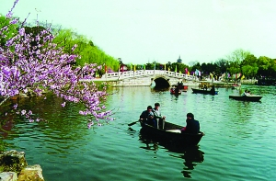

师：有人知道这是哪里吗？

预设：红梅公园。

师：红梅公园是我们常州的著名景点，是常州几代人的记忆，但这和我们现在的红梅公园完全一样吗？

师：发生了怎样的变化呢？这样的变化又给我们的生活带来了怎样的改变？问题有点难，小朋友们没有过去这一段经历，自己好像没办法回答，这时可以？

预设：我可以问问我的爸爸妈妈、老师……

师：是呀，遇到问题学会使用科学的办法，采访他人就是一个有效的方式。刘老师可以帮助你们回答，另外我还给大家请了一位帮手，他是红梅公园的管理人员，也可以请他进行解答。

（2）采访

师：我们先来思考一下想问谁，问什么，列好采访提纲。

小组合作：完成采访表格

|  |  |
| --- | --- |
| 采访主题 | 红梅公园的20年变迁 |
| 采访对象 | 公园管理人员、市民刘老师 |
| 采访问题 |  |

小组汇报：

预设：我们想向公园管理人员了解红梅公园的变化，向市民刘老师了解对公园变化的感受和看法。

……

师：采访提纲写好了，我们先来连线公园管理者，谁想和他通话？

预设：采访者：我想问问红梅公园这20年的变化。

被采访者：以前的红梅公园进入可是要收费的哦。随着历史的变迁，周围的环境越来越好，如今，红梅公园已经建设成为国家4A级旅游景区、国家重点公园，免费等着大家参观。

……

师：谁想来采访刘老师？

预设：采访者：你对公园变化的感受和看法。

被采访者：看到公园的设施不断更新和完善，增添了许多智能和互动元素，让游玩体验更加丰富有趣，真切地感受到时代的进步。

……

（3）身边的新鲜事物

师：相信现在大家都找到答案了吧。除此以外，你还注意到我们身边有哪些新鲜事物呢？

预设1：我们小区门口装了人脸识别系统，进出小区更方便了。

预设2：我们小区去年专门建了活动中心，我们小朋友可以在里面活动、看书，大人也可以在里面休闲、健身。

相机评价：是呀，新时代人们的生活更加便捷，生活方式也发生了变化，更绿色更健康。

（4）师：那为什么在过去几年中，我们家乡的周围能有如此翻天覆地的变化呢？

预设：是我们家乡人共同努力建设。

**3.小结**

我们美丽的家乡常州，在一代又一代人的努力下，正发生着翻天覆地的变化，在衣食住行上都有了飞速发展，生活水平急剧提高，人民幸福感也不断增强。

【设计意图】创设根据孩子们的心理年龄创设大情景，以时光机的方式让学生身临其境，提升学生学习兴趣。由此引发讨论，根据课前学生的搜索探究，让每个学生都参与到客套的小组讨论中，培养其自主学习的能力，让学生对于社会环境可以有自己认知。自主汇报可以让学生的演说能力大大提升。随后改变形式，融合采访，锻炼学生。采访的问题是自主想出来的，大大让学生的思维活跃，有利于感知这个社会现状。让上课体验更加丰富有趣，真切地感受到时代的进步。

**三、望新旧之日，观其中不变**

**1.不变的“大麻糕”**

（1）播放录音

“时光机船长：原来公园在20年后变的这么美丽，真想快快长大去看看，等等，快看，公园门口摆摊卖的不正是我的最爱！”

师：让我们看看究竟是什么？（图片展示）

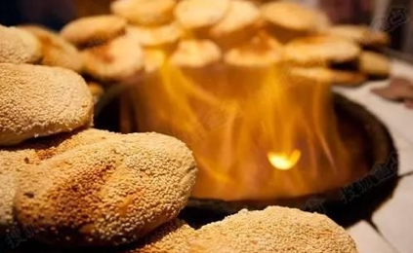

（2）播放视频，介绍大麻糕

师：大家想不想要尝一尝这美味的大麻糕？

生品尝，谈谈大麻糕的味道

（3）师：各位小旅客，回忆一下，现在在你的生活中还能吃到这美味的大麻糕吗？

预设：可以

师：是的，大麻糕从古流传至今，20年前有，现在也有，请问小朋友们，为什么那么多东西在变化，大麻糕却能从以前流传到现在呢？

预设：因为它很好吃，而且是常州的特产。

师：没错，常州的大麻糕闻名全国，正因为它的口味，让制作大麻糕的技艺流传到现在。我们常州所流传下来的手艺可不只是大麻糕。

**2.常州特色分享会**

师：根据你们课前调查的结果，谁来给大家分享你找到的常州特色？

预设：1.介绍梳篦。2.现场体验木梳的精致，感受木梳梳头的舒适。

学生谈感受

预设：1.介绍锡剧。2.分享一段锡剧的视频。

学生谈感受

预设：1.介绍龙泉印泥。2.视频介绍

师：老师今天也有一份礼物送给大家，在我们桌上的锦盒里，有每一个小朋友的名字印章和一张明信片。

活动：请大家拿起属于自己的印章，蘸好印泥，在明信片背面郑重印盖上自己的姓名。

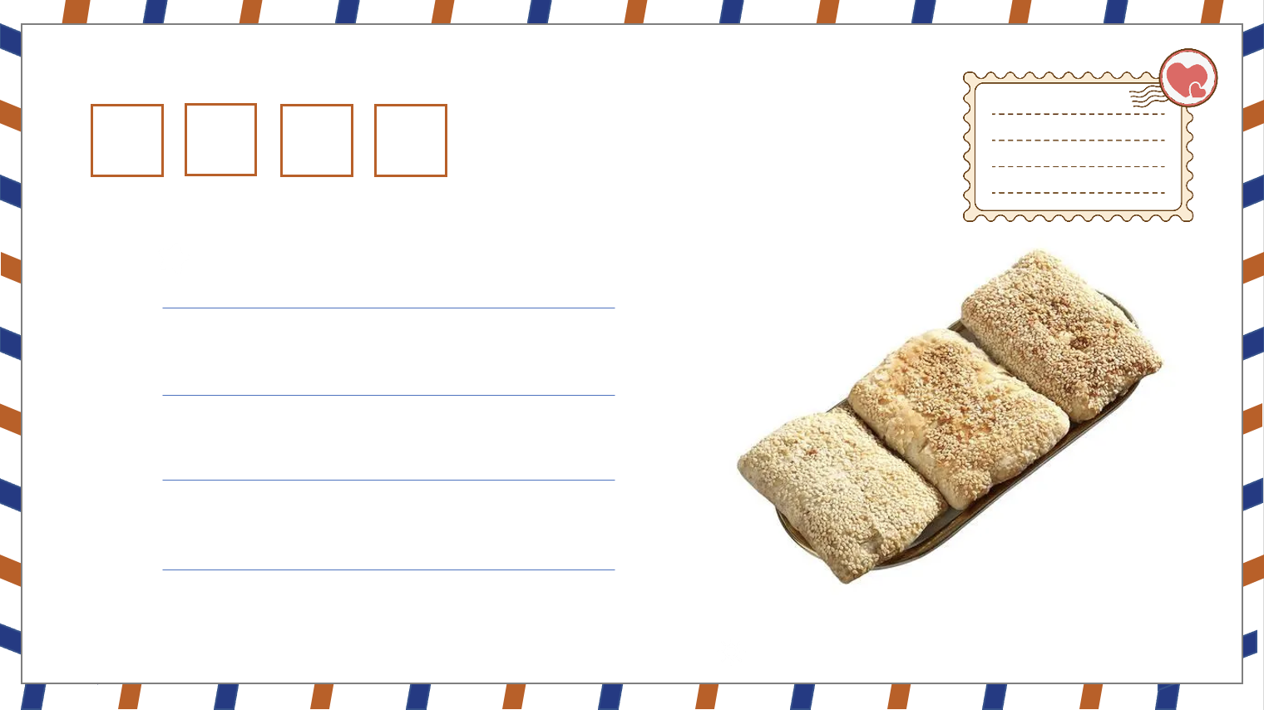 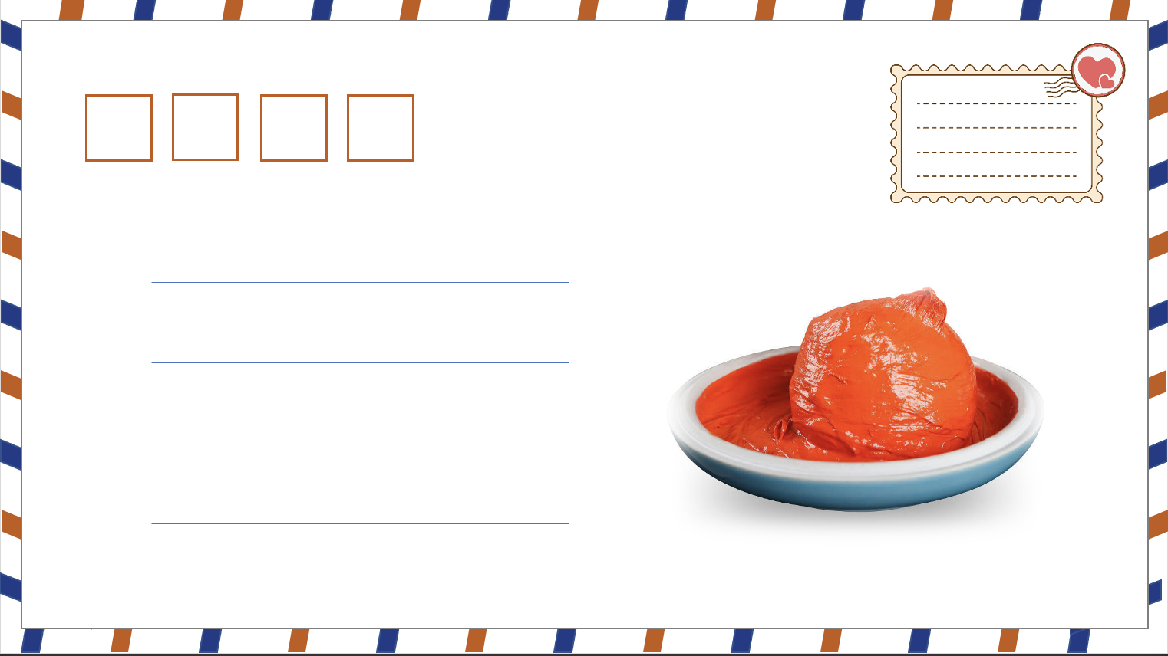 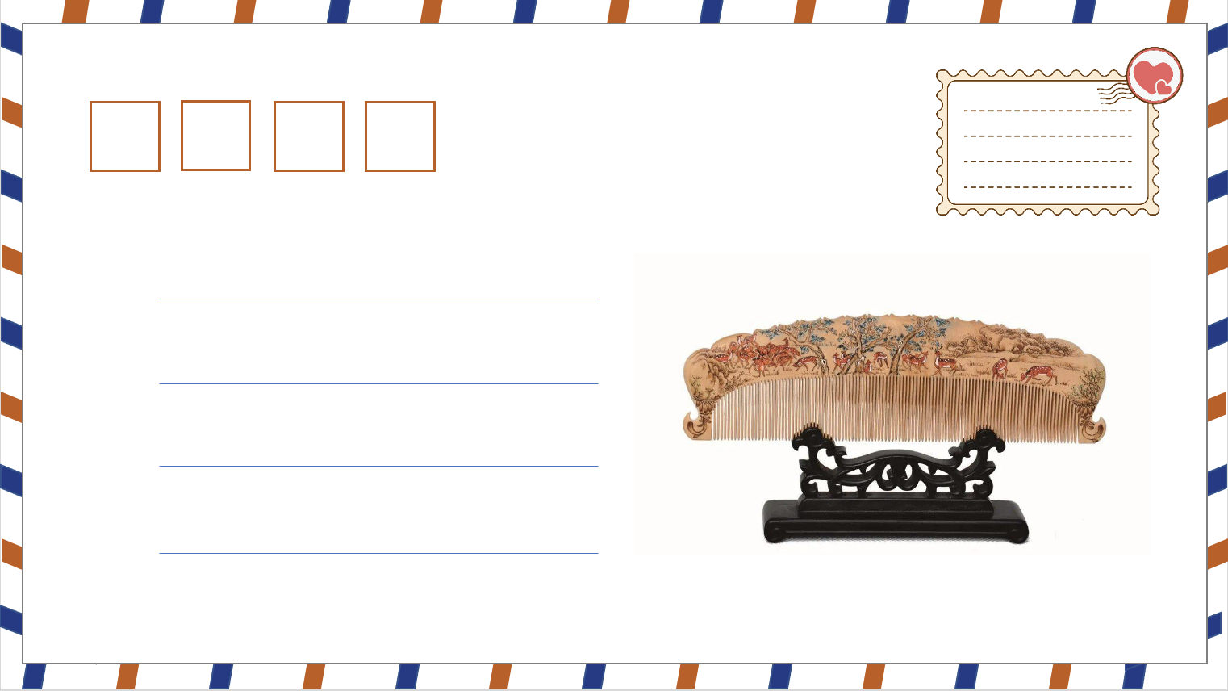

学生印盖

……

师：此时此刻，你有怎样的感受？

**3.小结**

像锡剧，龙泉印泥等等，都是常州的遗产流传至今。他们也被称之为非物质文化遗产，他们所蕴含的就是常州的文化底蕴。

【设计意图】通过真实的教具让学生切身处地去感受常州家乡的文化遗产，通过视频方式让学生了解制作过程，感受文化的来之不易。最后学生自主汇报所收集的资料，培养学生收集资料的能力和汇报演说能力，以自学的方式了解知识。

**四、未来大发现，护文化特色**

师：各位小旅客，我们过去的旅程已经结束，今天刘老师还想带大家去未来看一看，拿出我们的“未来时光邀请券”，投入检票箱，系好安全带，调整坐姿，我们一同坐上时光机向未来出发。

日历

**1.消失的家乡特色**

播放录音

时光机船长：小旅客们你们好，我们顺利地来到了未来，我们家乡的发展更加繁荣，但是未来的世界却有一点点的遗憾，现在的人更愿意看着自己的手机，我们一些传统的手艺失传了，很少人愿意再愿意静下心来去听一听身边的戏曲了。

师：未来我们的生活更加便利了，但有一些非物质文化遗产，正逐渐被人遗忘。你们看大屏幕，他们正无声无息地消失在未来（点击大屏幕文化遗产一个个消失）。

师：老师从同学们的眼中看到惋惜、不舍，遗产的消失会带来怎样的影响呢？

预设：我们后人难以了解和感受先辈们丰富多彩的文化创造。

预设：会吃不到好吃的大麻糕了。

……

**2.保护地方特色**

师：各位小朋友你觉得我们应该怎么做？

预设：保护好常州的文化遗产

师：行，就在这位同学的号召下，让我们拿好“回到现在时光邀请券”，一起乘坐飞船回到现在，一同保护这些文化遗产。



预设：把自己学到的知识分享给同学、家人和朋友，让更多人知道非物质文化遗产的重要性和魅力。

预设：积极参加学校或社区组织的与非物质文化遗产相关的活动，如展览、讲座、体验课等。

……

师：为了保护和传承这些非遗，我们的国家也出台了相关政策法规。

出示法规：为了继承和弘扬中华民族优秀传统文化，促进社会主义精神文明建设，加强非物质文化遗产保护、保存工作，制定本法。——《中华人民共和国非物质文化遗产法》第一章 第一条

小结：有了相关法律法规的制定，让全社会都对这些优秀的文化重视起来，让我们更加重视。

**【设计意图】**本环节是在教师的指导下，激发学生传承家乡传统文化的兴趣与决心，增强传承家乡特色文化的使命感。最后通过法规，让学生明白家乡特色传统文化凝结着家乡独有的文化底蕴，是家乡人智慧与创作的结晶。无论时代怎样变迁，那些优秀的、具有地方特色的传统文化值得我们代代相传。

**五、总结延伸，落到实处**

师：我们发现了家乡越变越美丽，也感受到了家乡特色在一代代的传承下去。我们的家乡还能更美好，你对我们的家乡常州有哪些期望呢？

活动：请同学们拿出印好章的明信片，动笔写一写你对家乡常州的期望。

  

同学们的期望中，人们的生活正变得越来越好，在发展的同时我们也不能忘记独属于我们家乡优秀的文化特色，让科技随时代飞跃，文化伴岁月长存。

**【设计意图】**本环节通过学生对家乡未来的憧憬，唤起了学生对家乡的悦纳与责任感，在师生交流中，更细致地指导了学生的当下行为，体现了由生活中来，又回归生活的课程理念。让科技发展，优秀文化传承。

**板书设计**

走进新时代 特色代代传

创新 衣

食

传承 住

行

**【设计意图】**为了让学生把握本课的内涵，同时吸引他们的视线，我在板书设计与书写时注重内容美和形式美的结合，也使学生能从板书上较直观地看到那些优秀的、具有地方特色的传统文化值得我们代代相传。